Der Diabetologe, 2017

Mischformen und Überlappung des Typ 1- und des Typ 2 Diabetes: Limitationen individueller Therapieoptionen durch die bestehende DMP-Systematik

Martin Füchtenbusch

Diabeteszentrum am Marienplatz & Forschergruppe Diabetes e.V. am Helmholzzentrum München

Key words
Typ 1 Diabetes, LADA, DMP Typ 1 Diabetes, DMP Typ 2 Diabetes, Metabolisches Syndrom
Type 1 Diabetes, LADA, DMP Type 1 Diabetes, DMP Type 2 Diabetes, Metabolic Syndrome

Zusammenfassung
Bei einem 67-jährigen Patienten mit Typ 2 Diabetes und Facetten des metabolischen Syndroms wurden niedrig-titrige GAD-Autoantikörper nachgewiesen bei gleichzeitig negativen Befunden für die anderen Insel-Antikörper und deshalb die Diagnose geändert auf Typ 1 Diabetes. In der Folge kam es unter einer intensivierten Insulintherapie mit maximal 137 Einheiten Insulin/Tag trotz Beibehaltung des Metformins zu einer ausgeprägten Gewichtszunahme von 18 kg in 3 Jahren. Es handelt sich hier am ehesten um einen Typ 2 Diabetes mit LADA-Phänotypus als Mischbild oder aber bei den niedrig-titrigen GADA um nicht mit Diabetes assoziierte unspezifische Autoantikörper. Die DMP-Systematik kann diesen Phänotyp aber nicht abbilden, da lediglich das DMP T1D und DMP T2D zur Verfügung steht. Aus diesem Grunde wurde der Patient erneut in das DMP T2D eingeschrieben. Zumindest für Patienten, die phänotypisch einem Typ 2 Diabetes entsprechen und niedrig-titrige single-GADA aufweisen, wäre eine Diagnose „Typ 2 Diabetes mit ß-Zell-Autoimmunität“ zutreffender als Typ 1 Diabetes/LADA. Nach zusätzlicher Gabe von Liraglutide 1,8 mg s.c. nahm der Patient in kurzer Zeit 9 kg ab und konnte die Insulindosis auf zuletzt 38 Einheiten/Tag senken.

Summary
In a 67 year old patient with type 2 diabetes presenting with features of the metabolic syndrome,, low titer GAD-autoantibodies were found (with negative results for the remaining islet-antibodies). Therefore, the diagnosis was changed to Type 1 diabetes. Then weight increased by 18 kg within 3 years due to an intensive insulin therapy (basal-bolus) with up to 137 units/day despite maintaining Metformin. This is an example of a mixed phenotype showing characteristics of both type 2 diabetes and LADA. Alternatively, the low-titer GADA are not associated with diabetes pathogenesis. The German Disease management Progam (DMP) system does not account for this phenotype since only the DMP T1D and T2D are available. Therefore, the patient was inscribed into the DMP T2D in order to allow treatment including other options than insulin alone. For patients showing clinical features of T2D and having low-titer GADA making the diagnosis “T2D with ß-cell autoimmunity” seems more appropriate than T1D/LADA. After having added Liraglutide 1.8 mg s.c. the patient was able to loose 9 kg of body weight and managed to reduce insulin dose to 38 units/day.

Der Fall:
Ein heute 67-Jähriger Patient stellte sich 2013 erstmals mit der Diagnose eines seit 2003 bekannten Typ 2 Diabetes (T2D) ambulant in der Diabetes-Schwerpunktpraxis vor. Zu diesem Zeitpunkt fand sich eine völlig entgleiste glykämische Kontrolle (Urin-Ketone negativ) mit einem HbA1c von 14 %; einem BMI von 30 kg/m2. An Komorbiditäten bestand einer mit 2 Antihypertensiva behandelten Arteriellen Hypertonie, eine mäßige Hyperurikämie sowie eine Mediasklerose bds im Sinne einer peripheren diabetischen Angiopathie. Auch wenn die Triglyderide mit < 150 mg/dl im Normbereich lagen, war die Konstellation eher typisch für ein metabolisches Syndrom. Es bestanden keine Hinweise auf eine diabetische Retinopathie oder periphere diabetische Neuropathie. Die antihyperglykämische Therapie bestand in der Gabe von Eucreas 50/1000 3 x 1/Tag (überdosiert). Klinisch wurde dann bei vorausgehender Gewichtsabnahme und der längeren Diabetesdauer ein relativer Insulinmangel vermutet und eine intensvierte Insulin-Therapie mit Insulin Lispro (zunächst etwa 8 E zu den Hauptmahlzeiten) und Insulin Glargin (14 E spät) begonnen unter Beibehaltung des Metformins. Die BZ-Werte normaliserten sich unter dieser Therapie zügig. Erstmals wurden 2013 auch die Typ-1Diabetes (T1D)-assoziierten Autoantikörper (ICA; GADA, sowie IA2A) bestimmt mit dem Ergebnis positiver, niedrigtitriger GADA (1,7 U/ml, Grenzwert 1,0 U/ml) bei gleichzeitig negativen Ergebnissen für die anderen Auto-AK. In der Folge wurde ein Diagnosewechsel vollzogen und die Diagnose Typ 1 Diabetes/LADA vergeben mit der Konsequenz einer Beendigung an der Teilnahme am DMP T2D und einer Neueinschreibung in das DMP Typ 1 Diabetes.
Im Verlauf der letzten 3 Jahre bis heute konnte eine überwiegend zufrieden stellende glykämische Kontrolle mit HbA1c-Werten um 6,5% erreicht werden allerdings um den Preis einer drastischen Gewichtszunahme von 18 kg in 3 Jahren trotz Beibehaltung des Metformins. Aufgrund der Gewichtszunahme unter der ICT mit stetig steigenden Insulindosen bis zu 90 E Lispro sowie 37 E Glargin beantragte der behandelnde Diabetologe 2015 per Gutachten bei der Krankenkasse eine Kostenübernahme für die zusätzliche Behandlung mit einem GLP-1-Analogon. Gutachterlich wurde schon zu diesem Zeitpunkt auf das Vorliegen eines hybriden oder Double Diabetes mit phänotypischen Aspekten eines T2D und eines T1D hingewiesen. Die Krankenkasse lehnte den Antrag jedoch ab mit Verweis auf den Umstand, dass bei T1D GLP-1-Analoga nicht zugelassen sind. Der Patient nutzt seit 2015 das FGM-Systen (freestyle libre).
Im Herbst 2016 begab sich der Patient in eine fach-stationäre Behandlung. Dort wurde dann unter Beibehaltung der ICT mit Liraglutide (zunächst bis 1,2 mg/Tag) begonnen. Zusätzlich gelang es dem Patienten die im Rahmen der besuchten strukturierten Diabetesschulung vorgeschlagene Kalorien- und KH-Reduktion bei gleichzeitiger mäßiger körperlicher Aktivität (mindestens 30 min Spazierengehen) erfolgreich umzusetzen. In der Folge gelang es dem Patienten, sowohl die Basalinsulin- als auch die prandialen Insulindosen von 137 auf zuletzt 38 E/Tag zu reduzieren. Auch die Gewichtsreduktion,berträgt mittlerweile bei einer Liraglutid-Dosis von 1,8 mg/Tag, insgesamt 9 kg (Abb. 1).

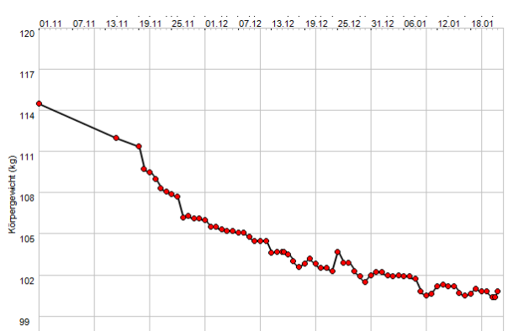
Abb.1
Gewichtsverlauf über 3 Monate unter Liraglutide 1,8 mg s.c., Metformin 2 x 1000 mg sowie ICT (Lispro zuletzt 17 E/Tag, Glargine 18 spät s.c., Da Liraglutide nicht zugelassen ist für die ICT, erfolgt ein Wechsel auf Dulaglutide)

Die per Flash Glucose-Monitoring ermittelten Glukose-Spiegel 8 Wochen nach Beginn der zusätzlichen Therapie mit Liraglutide zeigen Nüchternwerte um 120 mg/dl sowie postprandiale Werte um 140-180 mg/dl, bei einem Mittelwert von 129 mg/dl, (Abb 2.)
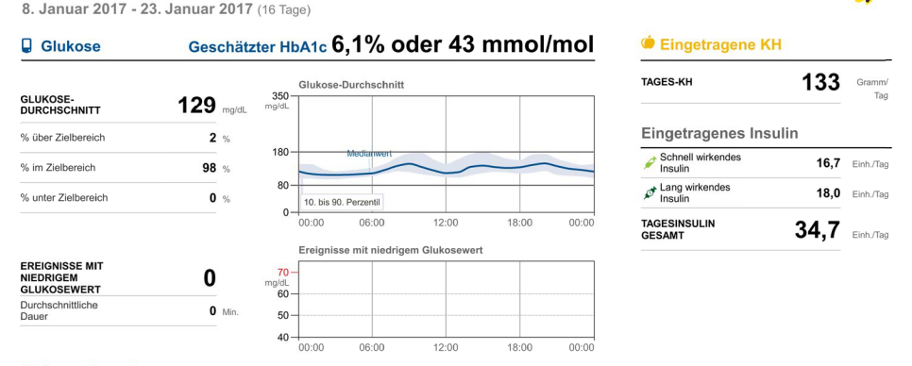

Abb.2
FGM, GLykämische Profile vom 8.1. bis 23.1.2017 unter einer Therapie mit Liraglutide 1,8 mg, Metformin 2 x 1000 mg sowie ICT (Lispro 16,7 E/Tag, Lantus 18 E/Tag), Da Liraglutide nicht zugelassen ist für die ICT, erfolgt ein Wechsel auf Dulaglutide)

Der aktuelle Therapieerfolg besteht nicht nur in einer Reduktion der mittleren Glukosespiegel, einer Absenkung des systolischen und diastolischen Blutdrucks um im Mittel 3 mm Hg sowie einer deutlichen Gewichtsreduktion sondern auch in einer besseren glykämischen Stabilität mit weniger Hypoglykämien (insbesondere nach körperlicher Aktivität, weil nun die Insulindosen halbiert werden konnten) (Abb. 2). Besonders wichtig ist die positive Rückmeldung des Patienten, der sich aktuell deutlich leistungsfähiger fühlt und die Therapie mit dem GLP-1-Analogon beibehalten möchte.
Von der Frage wie der Patient nun diabetes-phänotypisch einzuordnen ist hängt ab, welche Therapieoptionen zukünftig zur Verfügung stehen. Es handelt sich hier am ehesten um einen Typ 2 Diabetes mit LADA-Phänotypus als Mischbild. Die DMP-Systematik kann diesen Phänotyp aber nicht abbilden, da lediglich das DMP T1D und DMP T2D zur Verfügung steht. Aus diesem Grunde wird der Patient zukünftig mit guten Gründen in das DMP T2D eingeschrieben werden. Sollten weiterhin prandiale Insulingaben notwendig sein, bzw. auf diese nicht verzichtet werden können, so bliebe nach den Zulassungseinschränkungen für die GLP-1- Analoga nur der Wechsel von Liraglutid auf Dulaglutide eine mögliche Option.

Kommentar
Patienten, die ähnlich wie im Fall geschildert, zunächst klinisch als T2D diagnostiziert wurden und dann entweder bei Diagnosestellung oder erst viele Jahre später auf Grund eines positiven Insel-Autoantikörpers die Diagnose LADA erhalten findet man etwa 3 x häufiger als klassische Patienten mit T1D im mittleren Lebensalter (1). In der bislang grössten europäischen Studie Action LADA 7 fanden sich bei 9.7% aller in den ersten 5 Jahren nach Diagnosestellung untersuchten Patienten zwischen 30 und 70 Jahren (n= 6156) Inselantikörper, davon bei 8,8% lediglich GADA und nur bei 0,9% IA2A oder Zn-Transporter-AK allein (1). Diese Zahlen sind vergleichbar mit den ersten hierzu referierten Prävalenzen aus der UKPDS, die bei 10% der klinisch als T2D diagnostizierten UKPDS-Patienten GADA nachweisen konnten (2). Die Definition eines LADA bleibt auch heute noch unscharf, da er ein phänotypisches Mischbild innerhalb eines autoimmunen Spektrums darstellt, der einerseits vom klassischen, bereits initial insulindefizienten, durch 2 oder mehr Inselautoantikörper positiven T1D und andererseits von einem hybriden Doublediabetes mit ß-Zellautoimmunität, ausreichender ß-Zell-Reserve und Facetten des metabolischen Syndroms abgegrenzt werden muss (3). Ebenso wichtig ist die Abgrenzung gegenüber einem einem klassischen Typ 1 Diabetes, bei welchem sich infolge von Fehlernährung, Bewegungsmangel und einer Insulintherapie mit stetig steigenden Insulindosen erst später im Verlauf von Jahren eine Adipositas entwickelt.
Dabei ist es aus klinischer Sicht am wichtigsten zu überlegen welche Bedeutung der Labor-Befund „GADA positiv“ für die Therapieentscheidung hat, d.h. ist eine Insulintherapie sofort bei Diagnosestellung notwendig, später oder möglicherweise zu keinem Zeitpunkt im weiteren Verlauf ? In einer Arbeit bei 46 LADA-Patienten, die an einer GAD-Aluminium-Impf-Präventionsstudie teilnahmen konnte gezeigt werden, dass Autoantikörperbefunde, die positiv für niedrig-affine GADA und negativ für die anderen Inselautoantikörper (IA2A, Zink-Transporter-AK, ICA) sind, mit höherer C-Peptidspiegeln als Marker einer noch ausreichenden ß-Zell-Reserve assoziiert waren und deshalb nicht charakteristisch für eine destruktive ß-Zellautoimmunität sind (4). Dabei blieben relativ hohe C-Peptidspiegel > 1 nmol/l über den Beobachtungszeitruam von 30 Monaten unverändert erhalten (4). Die Charakterisierung von GADA-Affinitäten erfolgt über aufwendige kompetitive Bindungsassays und steht in der Routinediagnostik nicht zur Verfügung. Zwar besteht eine positive Korrelation zwischen GADA-Titern und Affinität, die aber so aussieht, dass hohe GADA-Titer sehr häufig auch hohe Affinitäten anzeigen, dagegen niedrige GADA-Titer sowohl mit niedrigen als auch mit hohen GADA-Affinitäten assoziiert sind (4). Ein weiterer Aspekt in diesem Zusammenhang ist die Frage nach der Sensitivität und Spezifität der aktuell zur Verfügung stehenden Radiobinding- sowie ELISA-GADA-Assays mit Blick auf die Vorhersagekraft einer Progression von ß-Zell-Autoimmunität hin zu einer ß-Zelldestruktion. So haben Analysen im Rahmen des DASP (Diabetes Antibody Standardization Program) und später des IASP (Islet Antibody Standardization Program) gezeigt, dass die Assay-Spezifitäten der unterschiedlichen Labore um bis zu 10% schwanken können (5). D.h. dass viele Seren unspezifisch positive Resultate aufweisen, insbesondere die, die mit N-terminalen Regionen von GAD65 reagieren. Deshalb gehen die Bemühungen weiter präzisere Assays zu entwickeln (z.B. neue Radiolabels wie das N-terminal truncated GAD65(96-585) welche Diabetes-irrelevante GAD-Reaktivitäten (also unspezifische, nicht – Diabetes-Pathogenese.relevante, positive GADA-Befunde) ausschliessen können (5).
Für das praktische Vorgehen bei der Bewertung von GADA-Laborbefunden empfiehlt es sich daher, bei niedrigen GADA-Titern und negativen Ergebnissen für die anderen Inselautoantikörpern die Möglichkeit in Betracht zu ziehen, dass es sich entweder um unspezifische, d.h. nicht ß-Zell-Destruktion anzeigende Befunde handeln kann oder aber um Befunde, die mit einem nur geringen Risiko für die Notwendigkeit einer Insulintherapie einhergehen. In solchen Fällen kann dann, wenn eine ausreichende glykämische Kontrolle besteht mit oralen Antidiabetika begonnen oder aber mit diesen weiter behandelt werden.
Die DMP-Systematik kennt nur die kategoriale Einordnung für den klassischen T1D (DMP Typ 1 Diabetes) und den „klassischen“ T2D (DMP-Typ 2 Diabetes). LADA- und hybride Double-Diabetes-Formen werden hierbei nicht abgebildet. Zumindest für Patienten, die phänotypisch einem Typ 2 Diabetes entsprechen und niedrig-titrige single-GADA aufweisen, wäre eine Diagnose „Typ 2 Diabetes mit ß-Zell-Autoimmunität“ zutreffender als LADA, der immer noch zu pauschal als Subform eines T1D gilt. Die Zuordnung zu einem DMP Typ 2 Diabetes-Programm ermöglich es, wie bei dem hier geschilderten Fall, andere Therapieoptionen wie z.B. dem Einsatz von GLP-1-Analoga zu nutzen und individuell definierte Therapieziele wie eine gute glykämische Kontrolle unter Vermeidung einer Gewichtszunahme und Vermeidung eines erhöhten Hypoglykämierisikos zu adrressieren.

Literatur:
1) Hawa MI & Action LADA 7 Consortium, Adult-Onset Autoimmune Diabetes in Europe is Prevalent with a broad Clinical Phenotype. , Diabetes Care 36:908-913, 2013
2) Turner R et al: Prospective Diabetes Study Group, UKPDS 25: autoantibodies to islet-cell cytoplasm and glutamic acid decarboxylase for prediction of insulin requirement in type 2 diabetes, Lancet 350:1288-1293, 1997
3) Tuomi T et al, The many faces of diabetes: A disease with increasing heterogeneity, Lancet 383: 1084-94, 2014.
4) Krause S et al. GAD Autoantibody Affinity in Adult Patients with latent Autoimmune Diabetes, the Study Participants of a GAD65 Vaccination Trial, Diabetes Care 37: 1675-1680, 2014
5) Williams A et al.: Detection of Antibodies directed to the N-Terminal Region of GAD is dependent on Assay Format and Contributes to Differences in the Specificity of GAD Autoantibody Assays for Type 1 Diabetes. Diabetes 65: 3239-3246, 2015


Priv.-Doz. Dr. Martin Füchtenbusch
Internist - Endokrinologie und Diabetologie
Diabeteszentrum am Marienplatz, München
Rindermarkt 3, 80331 München
PG Dr. Ruhland, Dr. Pillin, PD Dr. Füchtenbusch
& Forschergruppe Diabetes am
Helmholtzzentrum München

